МОБУ СОШ с Уртакуль

ИТОГОВАЯ
контрольная работа
по алгебре и началам анализа

10 класс

в форме ЕГЭ

Составитель:
Ахмадуллина Алия Зигандаровна,
учитель математики МОБУ СОШ с Уртакуль

Работа рассчитана на два урока.
Оценка «3» выставляется за любые 5 верно выполненных заданий.
Оценка «4» выставляется за любые 8 верно выполненных заданий или за любые 6 заданий из части А и 1 задания из частей В или С.
Оценка «5» выставляется за любые 9 верно выполненных заданий.

Вариант I
А1. Упростите выражение $(\text{sin}α+\text{cos}α)^{2}−1$
1) 0 3) sin2α
2) 1 4) cos2α
A2 Решите уравнение
$\text{sin}\frac{x}{5}=\frac{\sqrt{3}}{2}$
1) $±\frac{5π}{3}+\text{10}πn$, n € Z 3) $±\frac{5π}{3}+2πn$, n € Z
2) ${\left(−1\right)}^{n}\frac{5π}{3}+2πn$, n €Z 4) ${\left(−1\right)}^{n}\frac{5π}{3}+2πn$, n € Z
A3 Решите неравенство
$\frac{x+2}{7−x}≥0$
1) (-∞; - 6) 3) (- 1; 8)
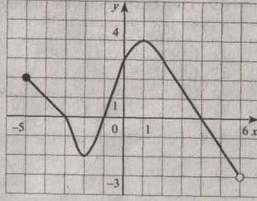
2) [-3; 7] 4) [0; +∞)
А4 На рисунке изображен график функции, заданной на промежутке $[5;6)\text{.}$ Укажите множество значений этой функции.
1) $[−5;6)$
2) $\left[−2;4\right]$
3) $(−3;4]$
4) $(−3;2]$

А5. Найдите множество значений функции $у={\text{cos}}^{2}x+3$
1) [0; 4] 3) [3; ∞)
2) [3; 4] 4) (3; 4)

А6. Найдите производную функции $у=\text{sin}x+2x^{6}$
1) $у^{'}=−\text{cos}x+2x^{5}$ 3) $у^{'}=−\text{cos}x+\text{12}x^{5}$
2) $у^{'}=\text{cos}x+\text{12}x^{5}$ 4) $у^{'}=\text{cos}x+x^{5}$
A7. Найдите угловой коэффициент касательной, проведенной к графику функции $у=7x^{3}−\text{21}x^{2}+\text{18}$ в его точке с абсциссой $x_{0}=1$
1) - 18 3) – 21
2) 22 4) 17
B1. Найдите значение выражения 1,5 – 3,4cosx, если sinx=$\frac{\text{15}}{\text{17}}, \frac{π}{2}<x<π$
В2.Найдите значение функции у=f(-x)g(x)-g(-x) в точке x₀, если известно, что функция y=f(x) – четная, функция y=g(x)-нечетная, y=f(x₀)=-3, y=g(x₀)=-2
C1. Найдите наибольшее и наименьшее значение заданной функции на заданном промежутке
$\frac{x^{4}}{x^{4}+1}$ $\left(−∞;+∞\right)$

Вариант II
А1. Упростите выражение $(\text{cos}2α+1){\text{tg}}^{2}α−1$
1) $\text{cos}2α$; 3) $\text{ctg}α$;
2) $\text{tg}α$; 4) $−\text{cos}2α$.
A2 Решите уравнение
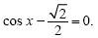
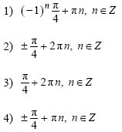

A3 Решите неравенство

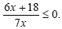
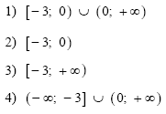
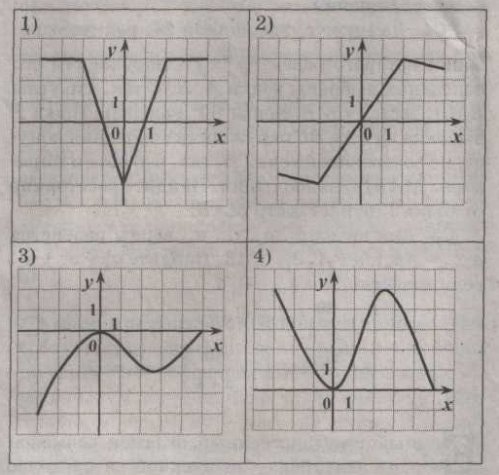
А4 На одном из рисунков изображен график четной функции. Укажите это рисунок.

А5. Найдите множество значений функции $y=2\text{sin}x+5$
1) [-2; 2] 3) [-5; 5]
2) [3; 7 ] 4) [-1; 1]

А6. Найдите производную функции $y=\text{cos}x+x^{4}$.

1) $y^{'}=−\text{sin}x+4x^{3}$; 2) $y^{'}=\text{sin}x+4x^{3}$;

3) $y^{'}=\text{sin}x+x^{3}$; 4) $y^{'}=−\text{sin}x+x^{3}$.

A7. . Найдите угловой коэффициент касательной, проведенной к графику функции $y=5x^{2}−3x+2$ в его точке с абсциссой $x_{0}=2$.

1) 16; 2) 17; 3) 0,3; 4) 0.
B1. Найдите значение выражения$\sqrt{\text{11}}\text{cos}x$, если sinx=$\sqrt{\frac{2}{\text{11}}}, \frac{π}{2}<x<π$
В2. Функция y=f(x) определена на всей числовой прямой и является периодической с периодом 5. На промежутке (-1;4] она задается формулой f(x)=х²-2х-1. Найдите значение выражения 3f(7)-4f(-3).
C1. Найдите наибольшее значение функции
f(x)=3(2x-4)⁴-(2x-4)⁵
при $\left|x−2\right|≤1$

Вариант III
А1. Упростите выражение $\frac{{\text{cos}}^{2}x−{\text{sin}}^{2}x}{2{\text{cos}}^{2}x−1}$
1) 1; 3) $\text{ctg}α$;
2) $\text{tg}α$; 4) $\text{sin}α$.
А2. Решите уравнение sinx=1
1) $\frac{π}{2}+2πn,n∈Z$; 3) $πn,n∈Z$;
2) $\frac{π}{2}+πn,n∈Z$; 4) $2πn,n∈Z$.
А3. Решите неравенство $\frac{5x−\text{15}}{\left(x+6\right)\left(x−8\right)}>0\text{.}$
1)$\left(−∞;6\right)∪\left(3;8\right)$; 3)$\left(−6;3\right)∪\left(8;+∞\right)$;
2)$\left(−∞;−6\right)∪\left(−6;3\right)$; 4)$\left(3;8\right)∪\left(8;+∞\right)$.
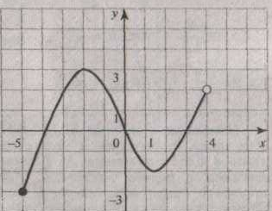
А4. На рисунке изображен график функции, заданной на промежутке $[−5;4)\text{.}$ Укажите множество значений этой функции.
1) $[−5;4)$
2) $\left[−3;2\right]$
3) $\left[−3;3\right]$
4) $(−3;2]∪(2;3]$
А5. Найдите множество значений функции $y=4−\text{cos}x$
1) [2; 4] 3) [-2; 6]
2) [3; 5] 4) [-1; 1]
А6. Найдите производную функции $y=−\text{sin}x+x^{3}$.
1) $y^{'}=\text{cos}x+3x^{2}$; 3) $y^{'}=−\text{cos}x+x^{2}$;
2) $y^{'}=\text{cos}x+x^{2}$; 4) $y^{'}=−\text{cos}x+3x^{2}$.
А7. Найдите угловой коэффициент касательной, проведенной к графику функции $y=3x^{2}−2x+1$ в его точке с абсциссой $x_{0}=1$.
1) 4 3) 2
2) 1 4) 5
В1. Найдите значение выражения$\sqrt{\text{21}}\text{sin}x$, если cosx=$−\frac{2}{5}, \frac{π}{2}<x<π$
В2. Периодическая четная функция у=f(x) определена для всех действительных чисел. Ее период равен 6. Найдите значения выражения $\frac{f\left(\text{17}\right)⋅f\left(−\text{11}\right)}{f\left(\text{29}\right)}$, если f(5)=3.
С1. Найдите наибольшее значение функции
f(x)=50(0.5x-1)²-(0.5x-1) при $\left|x−3\right|≤3$

Вариант IV

А1. Упростите выражение $7{\text{sin}}^{2}x−5+7{\text{cos}}^{2}+2$
1) ${\text{tg}}^{2}α$; 3) ${\text{ctg}}^{2}α$;
2) $\frac{1}{{\text{cos}}^{2}α}$; 4) 4.
А2. Решите уравнение $\text{sin}2x=\frac{\sqrt{3}}{2}$
1) ${\left(−1\right)}^{n}\frac{π}{6}+πn,n∈Z$; 3) ${\left(−1\right)}^{n}\frac{π}{\text{12}}+\frac{πn}{2},n∈Z$;
2) ${\left(−1\right)}^{n+1}\frac{π}{3}+\frac{πn}{2},n∈Z$; 4) ${\left(−1\right)}^{n}\frac{π}{6}+\frac{πn}{2},n∈Z$.
А3 Решите неравенство
$\frac{х−3}{2х\left(х+6\right)}≥0$
1) $\left(−∞;−6\right)∪[3;+∞)$; 3)$\left(−6;0\right)∪\left(3;+∞\right)$;
2) $\left(−∞;−6\right)∪(0;3]$; 4) $\left(−6;0\right)∪[3;+∞)$.
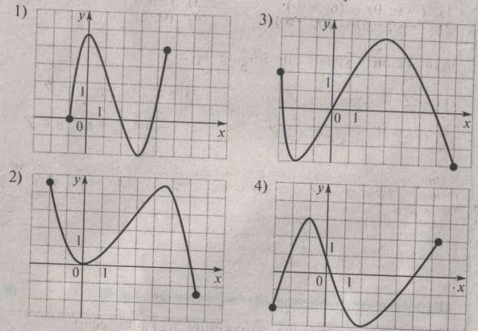
А4. На каком из следующих рисунков изображен график функции, возрастающей на промежутке $\left[−1;2\right]$

А5. Найдите множество значений функции $y=1+5\text{cos}x$
1) [-4; 6] 3) [0; 2]
2) [-2; 2] 4) [4; 6]
А6. Найдите производную функции $y=2x^{5}−3\text{cos}x$.
1) $y^{'}=5x^{4}−3\text{sin}x$; 3) $y^{'}=2x^{4}+3\text{sin}x$;
2) $y^{'}=\text{10}x^{4}−3\text{sin}x$; 4) $y^{'}=\text{10}x^{4}+3\text{sin}x$.
А7. Найдите угловой коэффициент касательной, проведенной к графику функции $y=3x^{2}−5x+1$ в его точке с абсциссой $x_{0}=2$.
1) 3 3) 1
2) 8 4) 7
В1. Найдите $\text{sin}x$, если cosx=$−\frac{4}{5}, \frac{π}{2}<x<π$
В2. Функция y=f(x) определена на всей числовой прямой и является периодической с периодом 5. На промежутке $(−1;4]$ она задается формулой f(x)=1+2x-x². Найдите значение выражения 2f(-15)+3f(18).
С1. . Найдите наибольшее значение функции
f(x)=32(0.5x-3)²-(0.5x-3) при $\left|x−7\right|≤3$

Вариант V

А1. Упростите выражение $5{\text{sin}}^{2}x−3+5{\text{cos}}^{2}$
1) $\text{cos}α$; 3) $\frac{1}{\text{cos}α}$;
2) 2; 4) $\text{tg}α$.
А2. Решите уравнение ${\text{cos}}^{2}x−{\text{sin}}^{2}x=−\frac{1}{2}$
1) $±\frac{π}{3}+πn,n∈Z$; 3) $±\frac{2π}{3}+2πn,n∈Z$
2) ${\left(−1\right)}^{n}\frac{π}{8}+πn,n∈Z$; 4) ${\left(−1\right)}^{n+1}\frac{π}{8}+\frac{πn}{2},n∈Z$.
А3. Решите неравенство
$\frac{\left(х−1\right)\left(4х+2\right)}{х+3}≥0$
1) $\left(−∞;−3\right)∪\left[−\frac{1}{2};1\right]$; 3)$(−3;−\frac{1}{2}]∪[1+∞)$;
2) $\left(−3;+∞\right)$; 4) $[1;+∞)$.
А4.
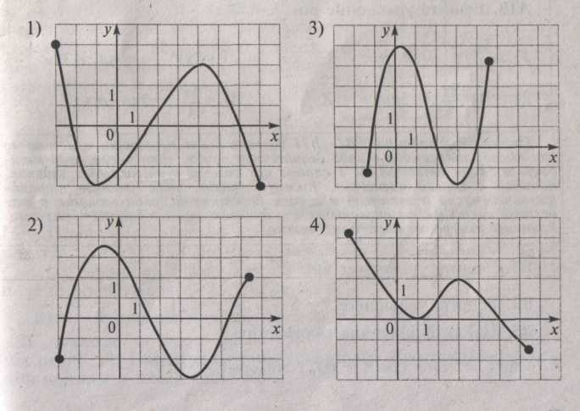

А5. Найдите множество значений функции $y=3−4\text{cos}x$
1) [-1; 3] 3) [-4; 4]
2) [-1; 7] 4) (-∞; 3]
А6. Найдите производную функции $y=2\text{sin}x−x^{5}$.
1) $y^{'}=2\text{cos}x−5x^{4}$; 3) $y^{'}=2\text{cos}x−x^{4}$;
2) $y^{'}=−2\text{cos}x−5x^{4}$; 4) $y^{'}=−2\text{cos}x−x^{4}$.
А7. Найдите угловой коэффициент касательной, проведенной к графику функции $y=3x^{2}−7x+\text{12}$ в его точке с абсциссой $x_{0}=3$.
1) 18 3) 11
2) 23 4) 8
В1. Найдите $\text{sin}x$, если cosx=$\frac{2}{3}, \frac{3π}{2}<x<2π$
В2. Периодическая четная функция у=f(x) определена для всех действительных чисел. Ее период равен 6. Найдите значения выражения $\frac{f\left(\text{17}\right)⋅f\left(−\text{11}\right)}{f\left(\text{29}\right)}$, если f(5)=3.
С1. Найдите наибольшее значение функции
f(x) = $\frac{8х}{х^{2}+\text{16}}$ при $\left|x+5,5\right|≤2,5$

Вариант VI
А1. Упростите выражение 1-sinx ctgx cosx
1)0 3) 1-sin2x;
2)${\text{cos}}^{2}х$; 4)sin²x.
А2. Решите уравнение sin2x=-1
1) $−\frac{π}{4}+πn,n∈Z$; 3)$πn,n∈Z$
2) $\frac{π}{4}+\frac{πn}{2},n∈Z$; 4) $−π+4πn,n∈Z$.
А3. Решите неравенство $\frac{\left(х+3\right)\left(х−\text{11}\right)}{5х}$
1) $\left(−∞;−3\right)∪\left(0;\text{11}\right)$; 3)$\left(−∞;−3\right)∪\left(\text{11};+∞\right)$;
2) $\left(−3;0\right)∪\left(\text{11};+∞\right)$ 4) $\left(−3;0\right)∪\left(0;\text{11}\right)$.
А4. На каком из следующих рисунков изображен график функции, убывающей на промежутке [3;7]?
А5. Найдите множество значений функции $y=2−4\text{cos}x$
1) [-4; 2] 3) [2; 6]
2) [-1; 1] 4) [-2; 6]
А6. Найдите производную функции $y=3\text{sin}x−x^{6}$.
1) $y^{'}=−3\text{cos}x−x^{5}$; 3) $y^{'}=−3\text{cos}x−4x^{5}$;
2) $y^{'}=3\text{cos}x−6x^{5}$; 4) $y^{'}=3\text{cos}x−x^{5}$.
А7. Найдите угловой коэффициент касательной, проведенной к графику функции $y=−2x^{2}+3x+5$ в его точке с абсциссой $x_{0}=−1$.
1) 7 3) 0
2) 1 4) 5
В1. . Найдите $\text{sin}x$, если cosx=$−\frac{4}{5}, \frac{π}{2}<x<π$
В2. Функция y=f(x) определена на всей числовой прямой и является периодической с периодом 5. На промежутке $(−1;4]$ она задается формулой f(x)=1+2x-x². Найдите значение выражения 2f(-15)+3f(18).
С1. Найдите наибольшее значение функции
f(x) = $\frac{−5х}{х^{2}+4}$ при $\left|x+3,5\right|≤2,5$.

Вариант VII

А1. Упростите выражение $\frac{{\text{sin}}^{3}α−\text{sin}α{\text{cos}}^{2}α}{{\text{sin}}^{4}α−{\text{cos}}^{4}α}$
1)$\text{sin}α$ 3)$\text{cos}α$
2) $\text{tg}α$ 4) 1.
А2. Найдите все решения уравнения ${\text{сtg}}^{2}x−\text{sin}x=\frac{1}{{\text{sin}}^{2}x}−2$
1)$πn,n∈Z$ 3) $\frac{π}{4}+2πn,n∈Z$
2)$\frac{π}{2}+πn,n∈Z$ 4) $\frac{π}{2}+2πn,n∈Z$
А3. Определите число целых решений неравенства $\frac{4−2x}{x−4}≻0$
1) 1; 3) 3;
2) 2; 4) 4.
А4. Функция задана графиком. Укажите область определения этой функции.
1) [-1; 2]
2) [0; 1]
3) [-3; 1]
4) [-3; 0]

А5. Найдите множество значений функции $y=2\text{sin}x+5$
1) [-2; 2] 3) [-5; 5]
2) [3; 7 ] 4) [-1; 1]
А6. Найдите производную функции $y=−2\text{cos}x+x^{3}$.
1) $y^{'}=−2\text{sin}x+3x$; 3) $y^{'}=−2\text{sin}x+3x^{2}$;
2) $y^{'}=2\text{sin}x+3x^{2}$; 4) $y^{'}=2\text{sin}x+3x$.
А7. Найдите угловой коэффициент касательной, проведенной к графику функции $y=−x^{2}+6x−4$ в его точке с абсциссой $x_{0}=3$.
1) 6 3) 0
2) 5 4) -4
В1. Укажите число корней уравнения ${\text{cos}}^{4}2x−{\text{sin}}^{4}2x−\text{cos}4x=\text{tg}3x$ на промежутке [-$π$; $π$].
В2. Найдите наибольшее целое значение функции $y=\frac{1}{3}\sqrt[3]{\text{40}−\text{60}\text{cos}x+\text{25}{\text{cos}}^{2}x}$
С1. Найдите все значения р, при которых уравнение $5\text{cos}8x+p=6{\text{sin}}^{3}4x$ не имеет корней.

ОТВЕТЫ НА ВАРИАНТЫ ТЕСТОВ

№ Вар.  №Зад. | I | II | III | IV | V | VI | VII
А1 | 3 | 4 | 2 | 2 | 3 | 4 | 1
А2 | 1 | 2 | 1 | 3 | 1 | 2 | 4
А3 | 2 | 2 | 2 | 1 | 2 | 3 | 1
А4 | 3 | 2 | 4 | 1 | 4 | 4 | 3
А5 | 2 | 4 | 2 | 1 | 2 | 4 | 2
А6 | 2 | 3 | 4 | 4 | 1 | 2 | 2
А7 | 3 | 2 | 1 | 4 | 3 | 1 | 3
В1 | 3 | 7 | 4 | 0 | 3 | 3 | 7
В2 | 10 | 12 | 2 | 4 | 3 | 10 | 1
С1 | (-∞; -5)U(5; ∞) | (-∞; 0)U(1; ∞) | (-∞; -3)U(5; ∞) | (-∞; -3)U(4; ∞) | (-∞; -4)U(9; ∞) | (-∞; -3)U(5; ∞) | (-∞; -5)U(11; ∞)

